山亭区市场监督管理局2022年政府信息公开
工作年度报告
根据新修订的《中华人民共和国政府信息公开条例》《国务院办公厅政府信息与政务公开办公室关于政府信息公开工作年度报告有关事项的通知》（国办公开办函〔2019〕60号）和省、枣庄市有关工作要求，编制本报告并向社会公开。年度报告应当包括总体情况；行政机关主动公开政府信息的情况；行政机关收到和处理政府信息公开申请的情况；因政府信息公开工作被申请行政复议、提起行政诉讼的情况；政府信息公开工作存在的主要问题及改进情况，各级人民政府的政府信息公开工作年度报告还应当包括工作考核、社会评议和责任追究结果情况；其他需要报告的事项。本报告所列数据的统计时限自2022年1月1日至2022年12月31日。本报告全文在将山亭区政府网站（http://www.shanting.gov.cn/），“政府信息公开年度报告”专栏公布。如对本报告有疑问，可与山亭区市场监管局办公室联系（地址：山亭区山城街道邾国路600号，邮编：277200，电话：0632-8811616）。

总体情况
山亭区市场监管局严格贯彻落实《中华人民共和国政府信息公开条例》，按照全区政府信息公开工作的统一部署和要求，围绕涉及群众切实利益和群众最关心的内容开展政府信息公开，主要行政处罚和行政强制措施等信息，及时进行平台公示。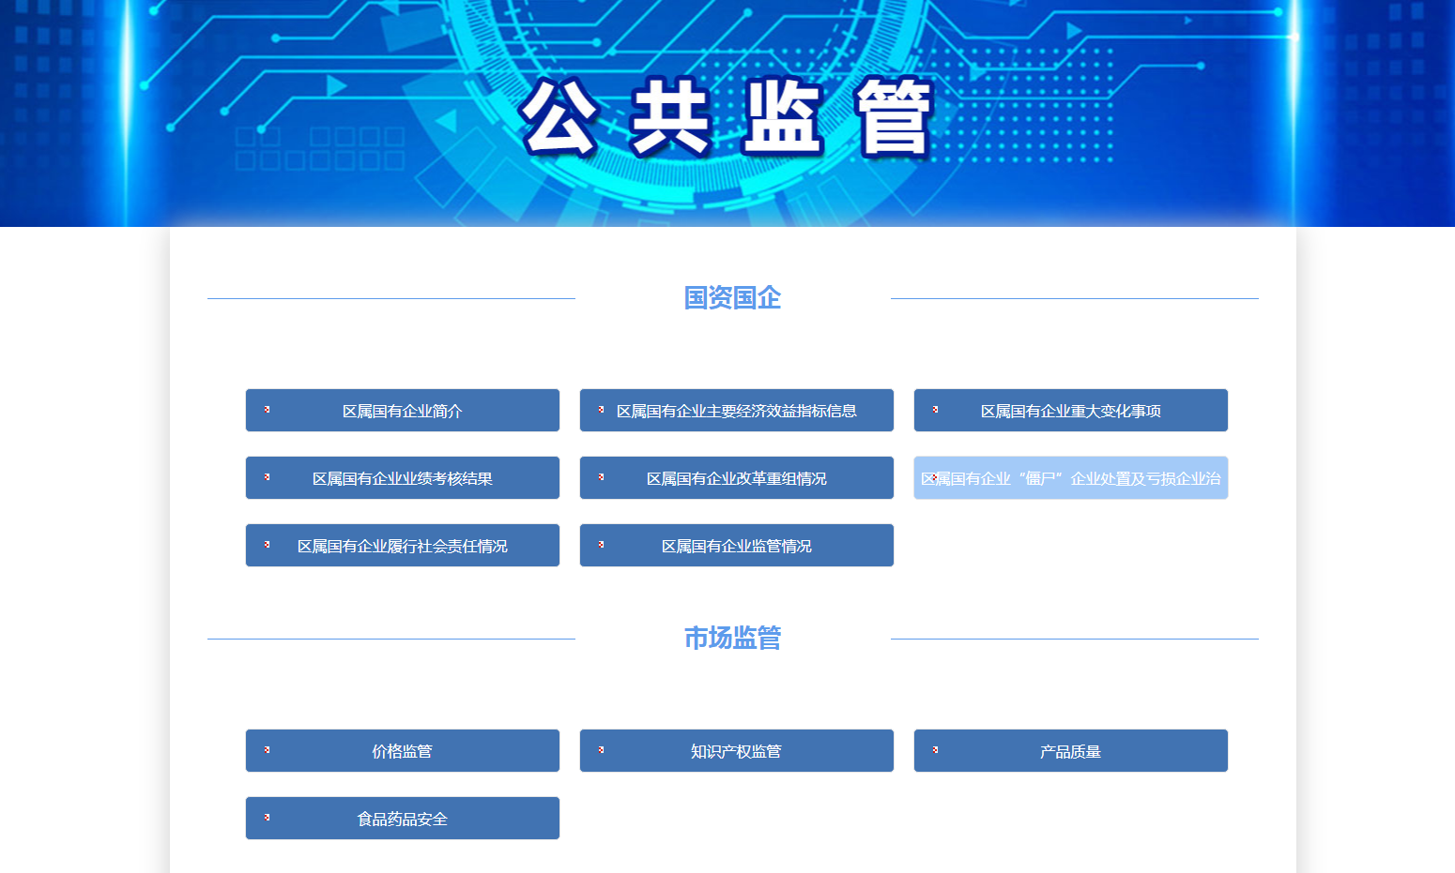
1.主动公开。按照《条例》第二十条和第二十一条规定主动公开政府信息的要求，2022年，我局通过区政府门户网站主动公开行政处罚信息155条，行政强制22条。
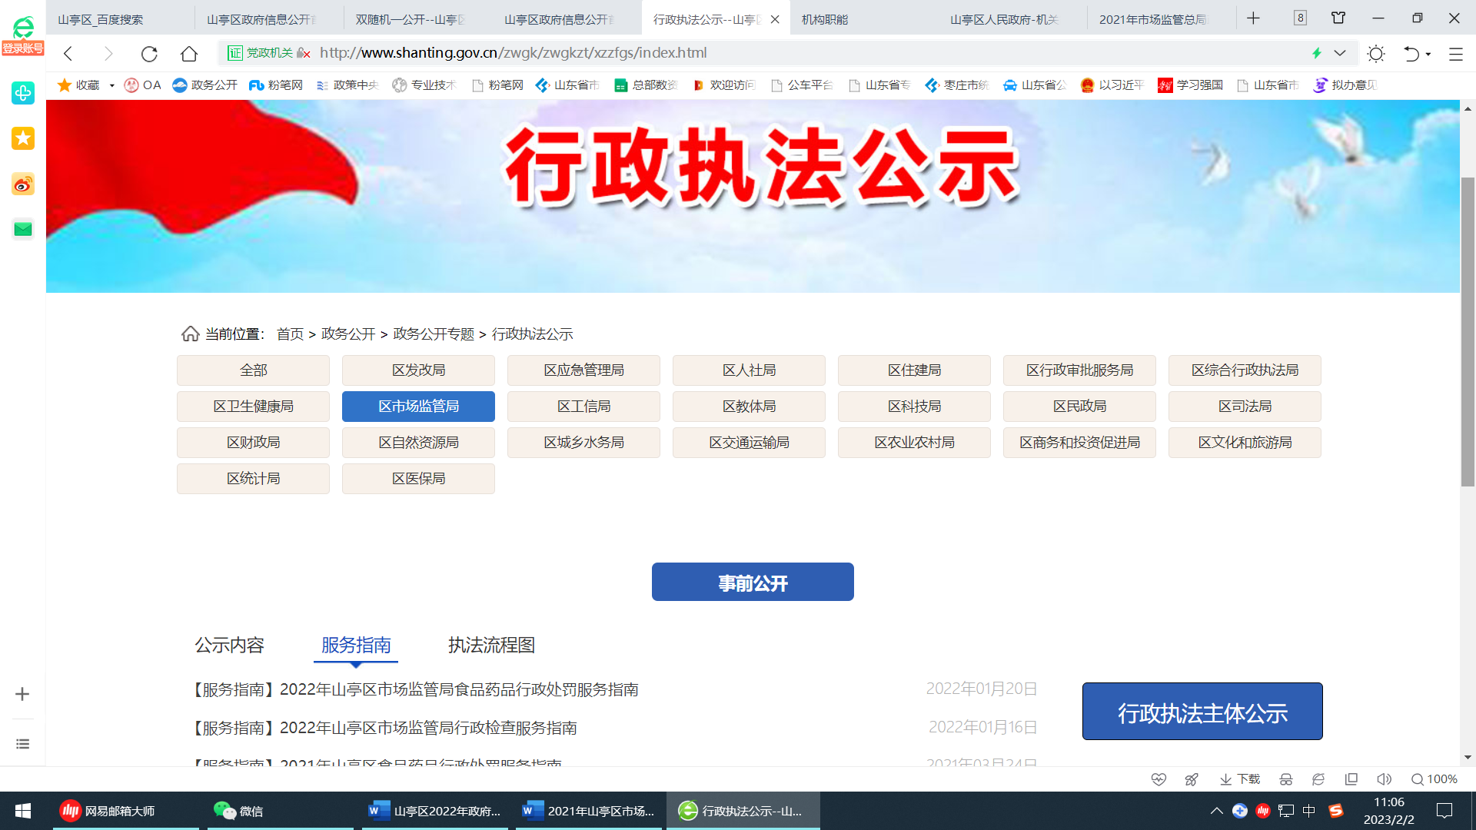
2.依申请公开。2022年我局无已申请公开信息。
3.政府信息管理。对主动公开信息采取信息制作、信息审查、信息发布、信息归档四个流程来操作。行政处罚案件信息全部按照规定通过办案系统，由办案人员提交，经法制审核并公示，同时，也注意了隐去涉及国家秘密、商业秘密、个人隐私的内容。
4.政府信息公开平台建设。积极支持政府网站作为信息公开第一平台作用。加强配合，及时按要求落实信息公开事项。
5.监督保障。为方便公众了解信息，我局通过政府网站发布信息、通知公告、咨询电话、动态要闻、政策解读、行政许可等内容。同时依托微信公众号等新媒体方式进行了信息公开。特别是融合12315、12345、e诉通，搭建出24小时快速回应的投诉举报平台，形成统一受理、统一办理、规范服务的工作流程，为公众了解信息提供了便利。

（二）主动公开政府信息情况统计表
第二十条第（一）项
信息内容 | 本年制发件数 | 本年废止件数 | 现行有效件数
规章 | 0 | 0 | 0
行政规范性文件 | 0 | 0 | 0
第二十条第（五）项
信息内容 | 本年处理决定数量
行政许可 | 0
第二十条第（六）项
信息内容 | 本年处理决定数量
行政处罚 | 155
行政强制 | 22
第二十条第（八）项
信息内容 | 本年收费金额（单位：万元）
行政事业性收费 | 0
请提供 2022年本单位全年收到的政府信息公开申请（包括网络申请和信件申请）、按时答复、行政复议、行政诉讼数量。
依申请公开件总数 | 按时答复数量 | 行政复议数量 | 行政诉讼数量
 |  | 13 | 0

（三）收到和处理政府信息公开申请情况统计表
（本列数据的勾稽关系为：第一项加第二项之和，  等于第三项加第四项之和） |  |  | 申请人情况
 |  |  | 自然人 | 法人或其他组织 |  |  |  |  | 总计
 |  |  | 自然人 | 商业企业 | 科研机构 | 社会公益组织 | 法律服务机构 | 其他 | 总计
一、本年新收政府信息公开申请数量 |  |  |  |  |  |  |  |  | 0
二、上年结转政府信息公开申请数量 |  |  |  |  |  |  |  |  | 0
三、本年度办理结果 | （一）予以公开 |  |  |  |  |  |  |  | 0
三、本年度办理结果 | （二）部分公开（区分处理的，只计这一情形，不计其他情形） |  |  |  |  |  |  |  | 0
三、本年度办理结果 | （三）不予公开 | 1.属于国家秘密 |  |  |  |  |  |  | 0
三、本年度办理结果 | （三）不予公开 | 2.其他法律行政法规禁止公开 |  |  |  |  |  |  | 0
三、本年度办理结果 | （三）不予公开 | 3.危及“三安全一稳定” |  |  |  |  |  |  | 0
三、本年度办理结果 | （三）不予公开 | 4.保护第三方合法权益 |  |  |  |  |  |  | 0
三、本年度办理结果 | （三）不予公开 | 5.属于三类内部事务信息 |  |  |  |  |  |  | 0
三、本年度办理结果 | （三）不予公开 | 6.属于四类过程性信息 |  |  |  |  |  |  | 0
三、本年度办理结果 | （三）不予公开 | 7.属于行政执法案卷 |  |  |  |  |  |  | 0
三、本年度办理结果 | （三）不予公开 | 8.属于行政查询事项 |  |  |  |  |  |  | 0
三、本年度办理结果 | （四）无法提供 | 1.本机关不掌握相关政府信息 |  |  |  |  |  |  | 0
三、本年度办理结果 | （四）无法提供 | 2.没有现成信息需要另行制作 |  |  |  |  |  |  | 0
三、本年度办理结果 | （四）无法提供 | 3.补正后申请内容仍不明确 |  |  |  |  |  |  | 0
三、本年度办理结果 | （五）不予处理 | 1.信访举报投诉类申请 |  |  |  |  |  |  | 0
三、本年度办理结果 | （五）不予处理 | 2.重复申请 |  |  |  |  |  |  | 0
三、本年度办理结果 | （五）不予处理 | 3.要求提供公开出版物 |  |  |  |  |  |  | 0
三、本年度办理结果 | （五）不予处理 | 4.无正当理由大量反复申请 |  |  |  |  |  |  | 0
三、本年度办理结果 | （五）不予处理 | 5.要求行政机关确认或重新  出具已获取信息 |  |  |  |  |  |  | 0
三、本年度办理结果 | （六）其他处理 | 1.申请人无正当理由逾期不补正、行政机关不再处理其政府信息公开申请 |  |  |  |  |  |  | 0
三、本年度办理结果 | （六）其他处理 | 2.申请人逾期未按收费通知要求缴纳费用、行政机关不再处理其政府信息公开申请 |  |  |  |  |  |  | 0
三、本年度办理结果 | （六）其他处理 | 3.其他 |  |  |  |  |  |  | 0
三、本年度办理结果 | （七）总计 |  |  |  |  |  |  |  | 0
四、结转下年度继续办理 |  |  |  |  |  |  |  |  | 0

（四）因政府信息公开工作被申请行政复议、提起行政诉讼情况统计表
行政复议 |  |  |  |  | 行政诉讼
结果  维持 | 结果纠正 | 其他结果 | 尚未  审结 | 总  计 | 未经复议直接起诉 |  |  |  |  | 复议后起诉
 |  |  |  |  | 结果维持 | 结果纠正 | 其他  结果 | 尚未  审结 | 总计 | 结果维持 | 结果  纠正 | 其他  结果 | 尚未审结 | 总计
0 | 0 | 0 | 0 | 0 | 0 | 0 | 0 | 0 | 0 | 0 | 0 | 0 | 0 | 0

（五）政府信息公开工作存在的主要问题及改进情况
1.2021年问题整改情况：2022年，我局按照政府信息公开的相关要求，继续大力推进政府信息公开工作，努力建设机构健全、制度完善、各负其责、运转协调的政府信息公开长效机制，不断强化对工作人员尤其是信息公开工作人员的业务培训，督促相关工作人员增强责任感，提高信息公开工作的主动性和时效性。
2.存在的主要问题：2022年我局政府信息公开工作虽然取得一定成效，但与区委区政府要求和人民群众的期望相比还有差距，信息公开工作流程还需进一步规范、主动性还需进一步提升。
3.改进情况：一是加强学习，进一步规范政府信息公开工作流程和要求，提升标准化、规范化水平；二是进一步加大政策发布解读力度，增强回应关切效果，促进改革创新成果更好惠及广大人民群众，持续激发市场主体活力。

（六）其他需要报告的事项
无

